Промежуточная аттестация

по МАТЕМАТИКЕ

Вариант № 1.

Инструкция по выполнению работы

Общее время экзамена — 180 минут.

Характеристика работы. Всего в работе 23 задания, из которых 17 заданий базового уровня (часть 1) и 6 заданий повышенного уровня (часть 2). Работа состоит из трёх модулей: «Алгебра», «Геометрия», «Реальная математика».

Модуль «Алгебра» содержит 9 заданий: в части 1 — 6 заданий; в части 2 — 3 задания. Модуль «Геометрия» содержит 7 заданий: в части 1 — 4 заданий; в части 2 — 3 задания. Модуль «Реальная математика» содержит 7 заданий: все задания — в части 1.

Советы и указания по выполнению работы. Сначала выполняйте задания части 1. Начать советуем с того модуля, задания которого вызывают у Вас меньше затруднений, затем переходите к другим модулям. Для экономии времени пропускайте задание, которое не удаётся выполнить сразу, и переходите к следующему. Если у Вас останется время, Вы сможете вернуться к пропущенным заданиям.

Все необходимые вычисления, преобразования и т.д. выполняйте

в черновике. Рекомендуем внимательно читать условие и проводить проверку полученного ответа.

Задания можно выполнять в любом порядке, начиная с любого модуля. Текст задания переписывать не надо, необходимо только указать его номер. Обращаем Ваше внимание на то, что записи в черновике не будут учитываться при оценивании работы.

При выполнении работы Вы можете воспользоваться справочными материалами.

***Желаем успеха!***

***Модуль «Алгебра»***

1. Найдите значение выражения 

2. На координатной прямой отмечены числа a и b.

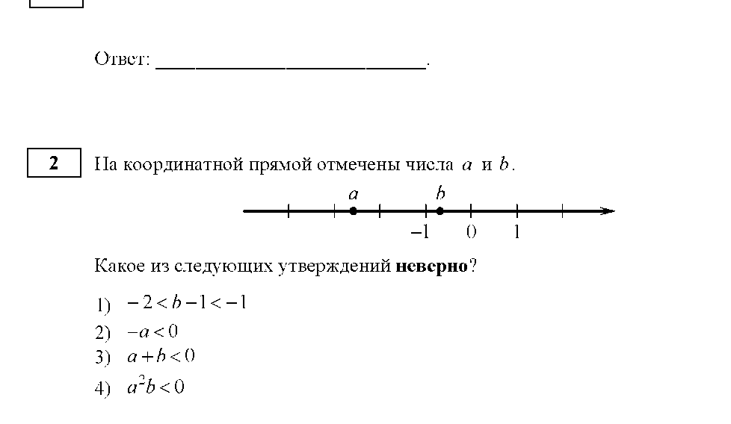

Какое из следующих утверждений неверно?

1) *-2 < b-1 < -1*

2) *–a < 0*

3) *a + b < 0*

4) *a2b < 0*

3. В каком случае числа , и 4 расположены в порядке возрастания?

1) ; 4; 

2) ;; 4

3) ; 4; 

4) 4; ; 

4. Решите уравнение *х2 + 7х – 18 =0*

5. Установите соответствие между графиками функций и формулами, которые их задают.

ГРАФИКИ

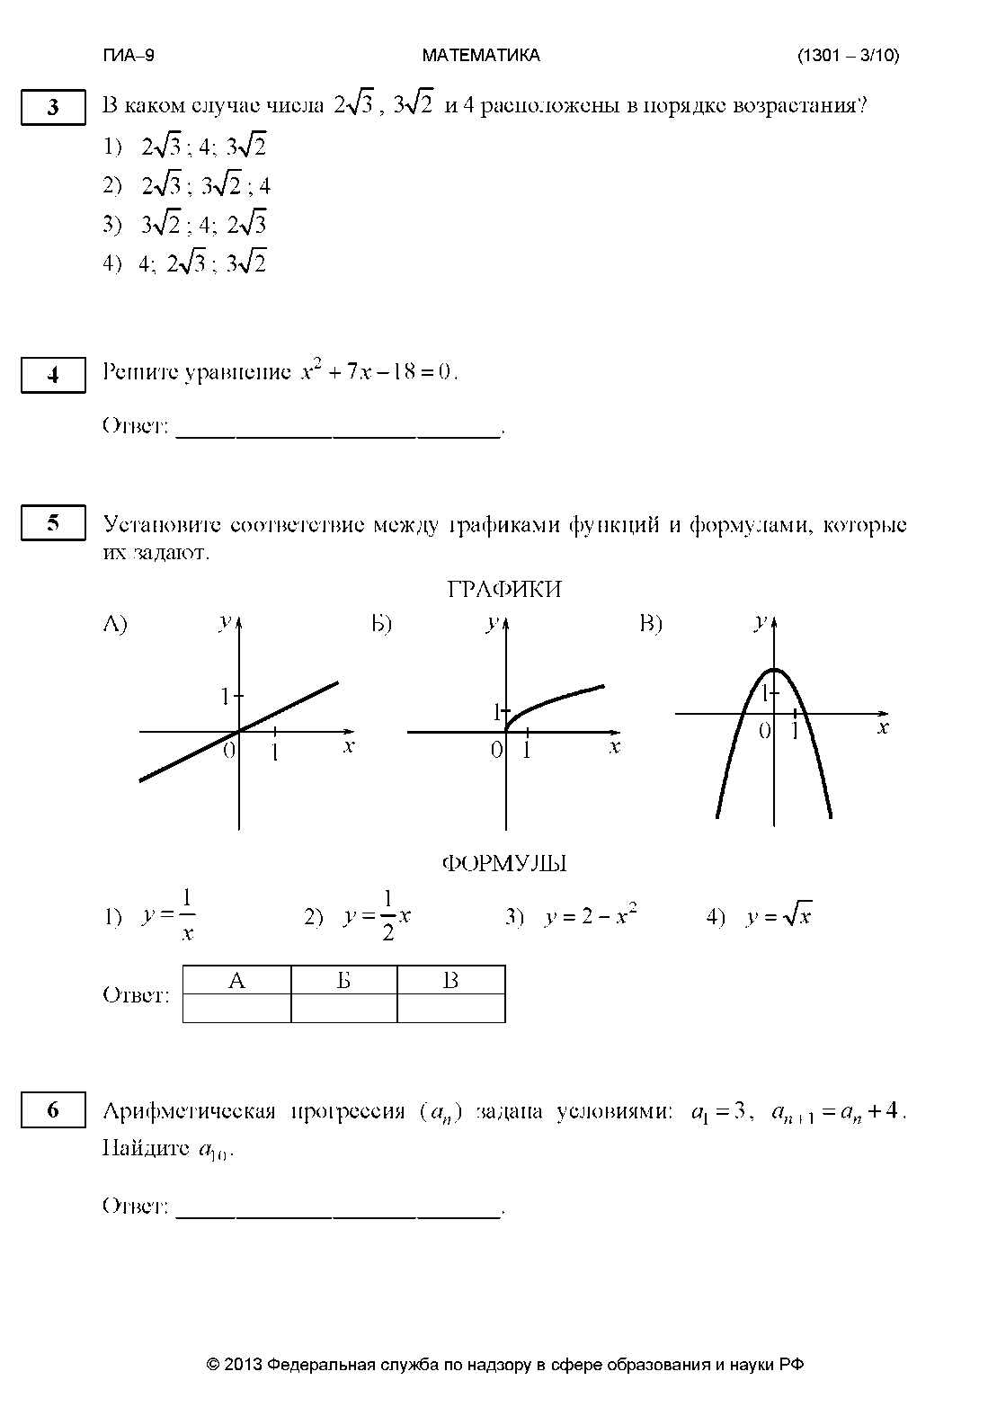

ФОРМУЛЫ

1)  2)  3)  4) 

|  |  |  |
| --- | --- | --- |
| А | Б | В |
|  |  |  |

6. Упростите выражение  и найдите его значение при . В ответе запишите найденное значение.

***Модуль «Геометрия»***

7. Найдите угол ABC равнобедренной трапеции ABCD , если диагональ AC образует с основанием AD и боковой стороной CD углы, равные 30о и 80о соответственно.

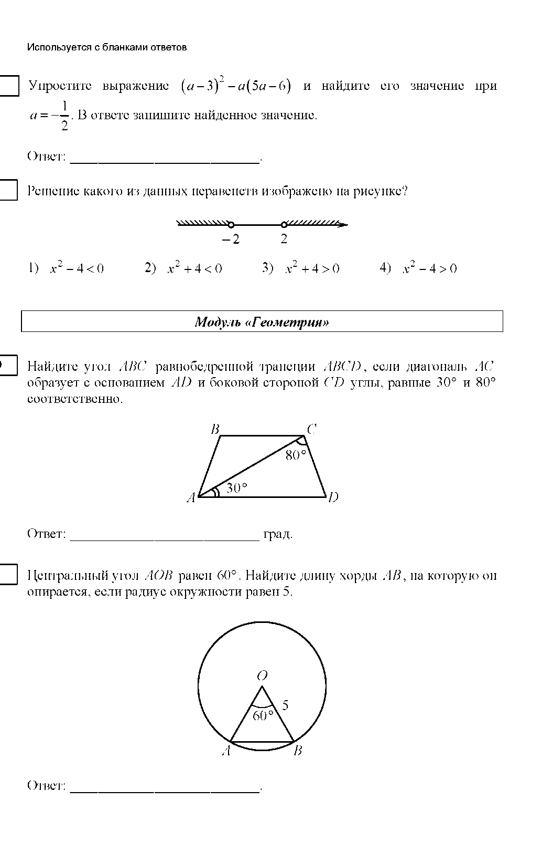

8. Найдите площадь параллелограмма, изображённого на рисунке.

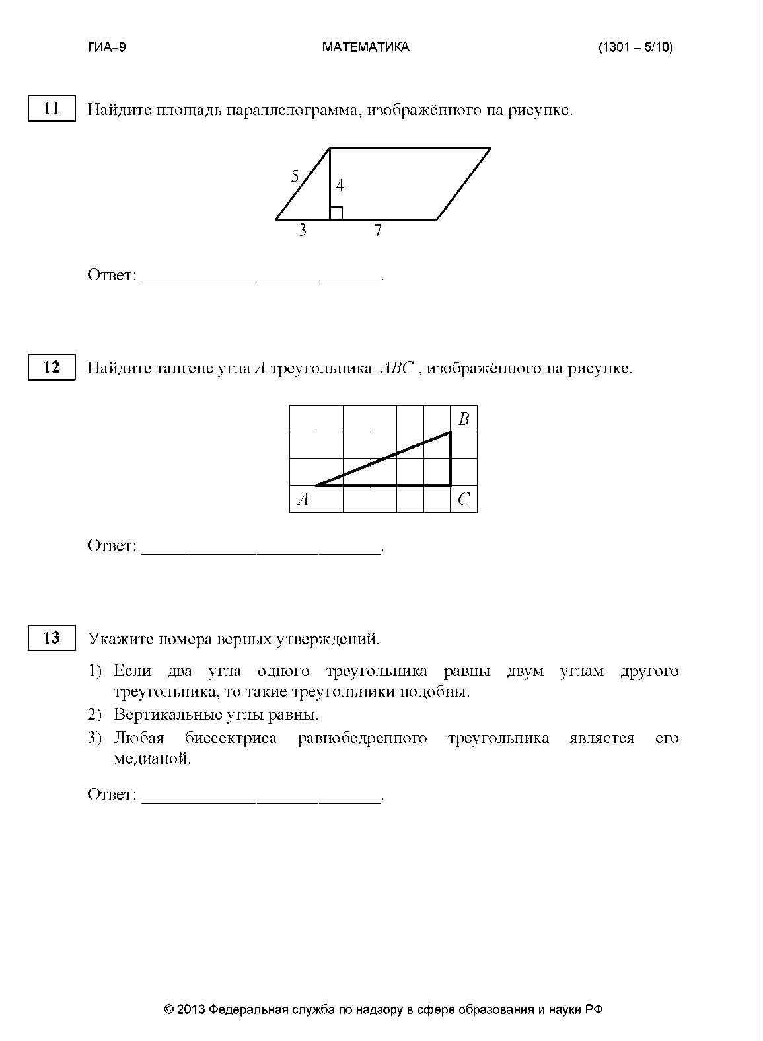

9. Найдите тангенс угла А треугольника ABC , изображённого на рисунке.

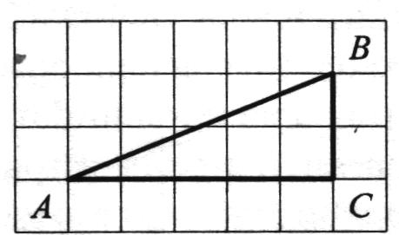

10. Укажите номера верных утверждений.

1) Если два угла одного треугольника равны двум углам другого

треугольника, то такие треугольники подобны.

2) Вертикальные углы равны.

3) Любая биссектриса равнобедренного треугольника является его

медианой.

***Модуль «Реальная математика»***

11. Учёный Иванов выезжает из Москвы на конференцию в Санкт- Петербургский университет. Работа конференции начинается в 10: 00 . В таблице дано расписание ночных поездов Москва — Санкт-Петербург.

|  |  |  |
| --- | --- | --- |
| *Номер поезда* | *Отправление из Москвы* | *Прибытие в Санкт-Петербург* |
| 026А | 23: 00 | 06:30 |
| 002А | 23:55 | 07:55 |
| 038А | 00:44 | 08:48 |
| 016А | 01:00 | 08:38 |

Путь от вокзала до университета занимает полтора часа. Укажите номер самого позднего (по времени отправления) из московских поездов, которые подходят учёному Иванову.

1) 026А 2) 002А 3) 038А 4) 016А

12. На рисунке изображён график изменения атмосферного давления в городе Энске за три дня. По горизонтали указаны дни недели, по вертикали — значения атмосферного давления в миллиметрах ртутного столба. Укажите наименьшее значение атмосферного давления во вторник.

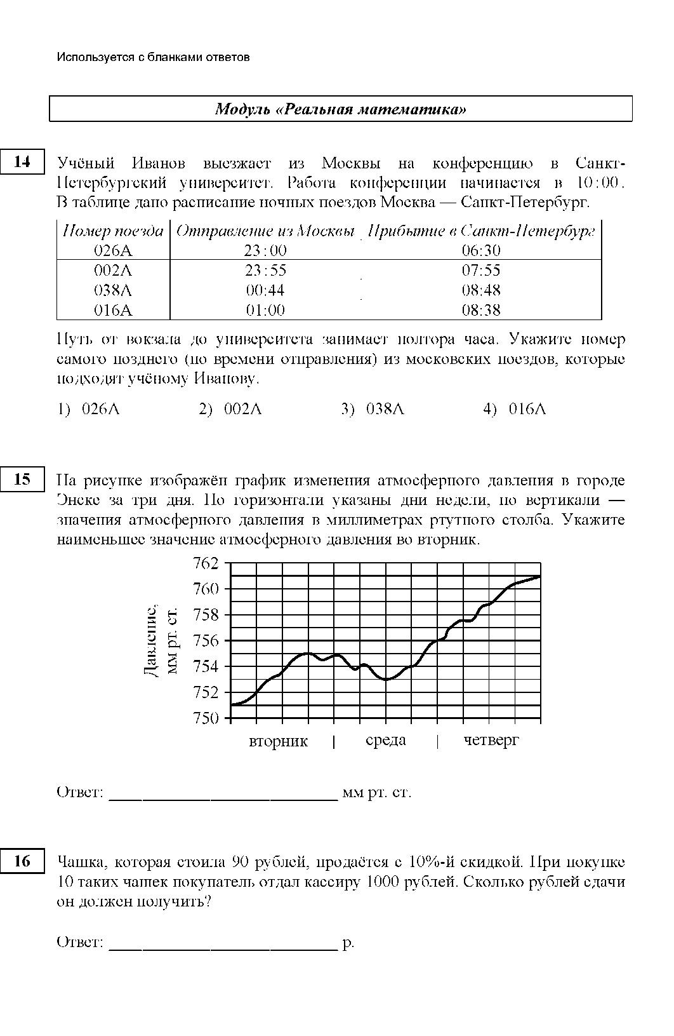

13. Чашка, которая стоила 90 рублей, продаётся с 10%-й скидкой. При покупке 10 таких чашек покупатель отдал кассиру 1000 рублей. Сколько рублей сдачи он должен получить?

14. От столба высотой 9 м к дому натянут провод, который крепится на высоте 3 м от земли (см. рисунок). Расстояние от дома до столба 8 м. Вычислите длину провода.

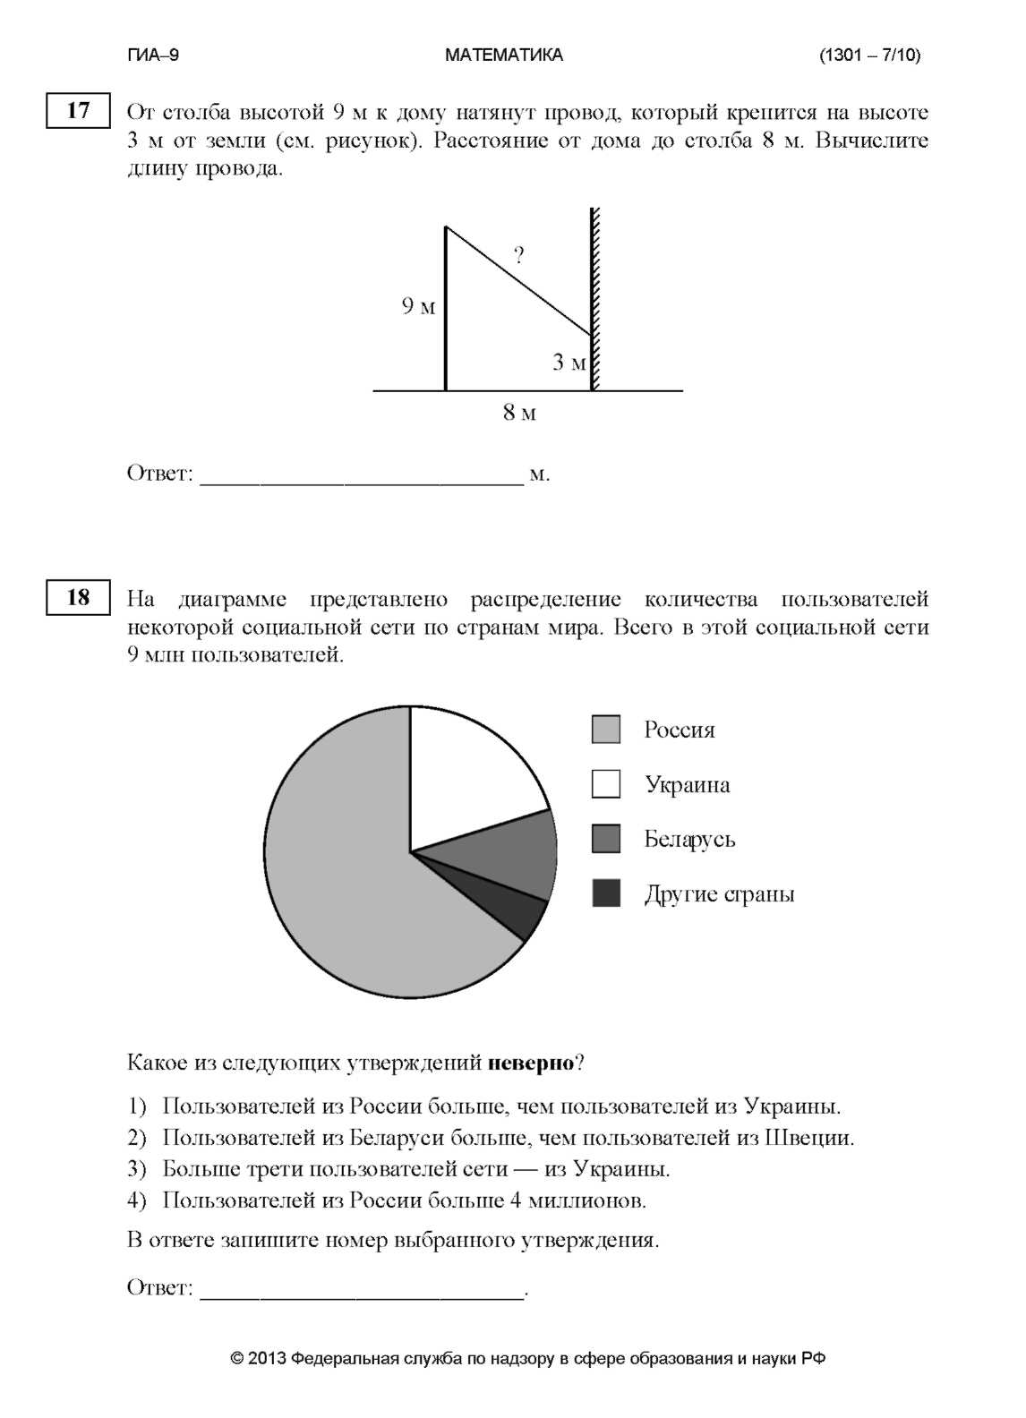

15. На диаграмме представлено распределение количества пользователей некоторой социальной сети по странам мира. Всего в этой социальной сети 9 млн пользователей.



Какое из следующих утверждений неверно?

1) Пользователей из России больше, чем пользователей из Украины.

2) Пользователей из Беларуси больше, чем пользователей из Швеции.

3) Больше трети пользователей сети — из Украины.

4) Пользователей из России больше 4 миллионов.

В ответе запишите номер выбранного утверждения.

16 В лыжных гонках участвуют 13 спортсменов из России, 2 спортсмена из Норвегии и 5 спортсменов из Швеции. Порядок, в котором спортсмены стартуют, определяется жребием. Найдите вероятность того, что первым будет стартовать спортсмен не из России.

17. В фирме «Эх, прокачу!» стоимость поездки на такси (в рублях) рассчитывается по формуле , где t — длительность поездки, выраженная в минутах (t > 5). Пользуясь этой формулой, рассчитайте стоимость 15-минутной поездки.

**Часть 2**

***Модуль «Алгебра»***

18. Решите уравнение *х4  = (3х – 4)2*

19. Из пунктов А и В, расстояние между которыми 27 км, вышли одновременно навстречу друг другу два пешехода и встретились в 15 км от А. Найдите скорость пешехода, шедшего из А, если известно, что он шёл со скоростью, на 2 км/ч большей, чем второй пешеход, и сделал в пути получасовую остановку.

20.Постройте график функции  и определите, при каких значениях *k* прямая *y = kx* имеет с графиком ровно одну общую точку.

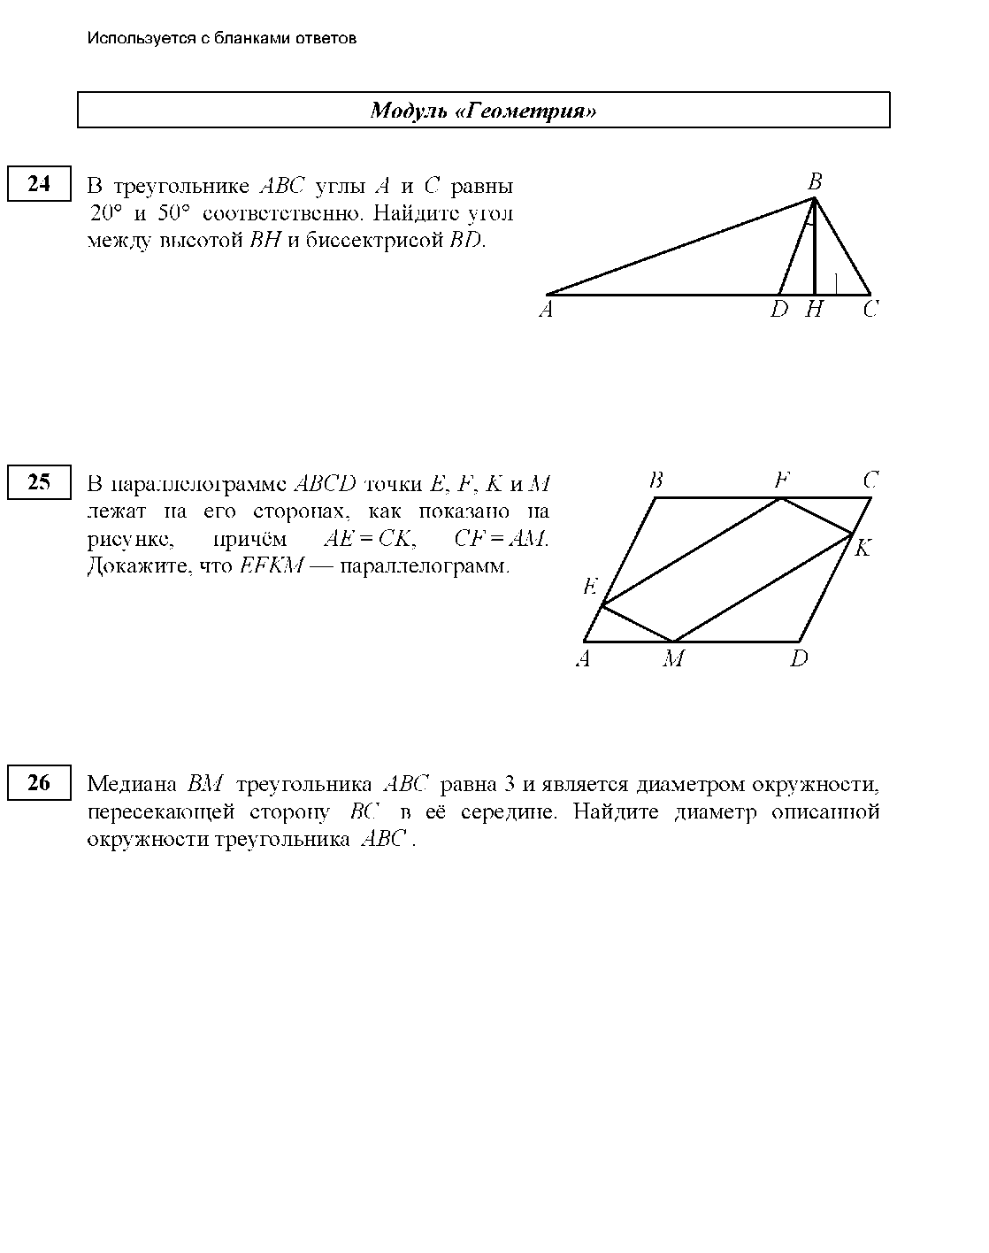***Модуль «Геометрия»***

21. В треугольнике АВС углы А и С равны

20о и 60о соответственно. Найдите угол

между высотой ВН и биссектрисой BD.



22. В параллелограмме АВСD точки E, F, K и М лежат на его сторонах, как показано на рисунке, причём АЕ = CK, BF = DM.

Докажите, что EFKM — параллелограмм.

23. Медиана BM треугольника ABC является диаметром окружности,

пересекающей сторону BC в её середине. Длина стороны AC равна 4.

Найдите радиус описанной окружности треугольника ABC .

Промежуточная аттестация

по МАТЕМАТИКЕ

Вариант № 2.

Инструкция по выполнению работы

Общее время экзамена — 180 минут.

Характеристика работы. Всего в работе 23 задания, из которых 17 заданий базового уровня (часть 1) и 6 заданий повышенного уровня (часть 2). Работа состоит из трёх модулей: «Алгебра», «Геометрия», «Реальная математика».

Модуль «Алгебра» содержит 9 заданий: в части 1 — 6 заданий; в части 2 — 3 задания. Модуль «Геометрия» содержит 7 заданий: в части 1 — 4 заданий; в части 2 — 3 задания. Модуль «Реальная математика» содержит 7 заданий: все задания — в части 1.

Советы и указания по выполнению работы. Сначала выполняйте задания части 1. Начать советуем с того модуля, задания которого вызывают у Вас меньше затруднений, затем переходите к другим модулям. Для экономии времени пропускайте задание, которое не удаётся выполнить сразу, и переходите к следующему. Если у Вас останется время, Вы сможете вернуться к пропущенным заданиям.

Все необходимые вычисления, преобразования и т.д. выполняйте

в черновике. Рекомендуем внимательно читать условие и проводить проверку полученного ответа.

Задания можно выполнять в любом порядке, начиная с любого модуля. Текст задания переписывать не надо, необходимо только указать его номер. Обращаем Ваше внимание на то, что записи в черновике не будут учитываться при оценивании работы.

При выполнении работы Вы можете воспользоваться справочными материалами.

***Желаем успеха!***

***Модуль «Алгебра»***

1. Найдите значение выражения 

2. На координатной прямой отмечены числа *a* и *с*.

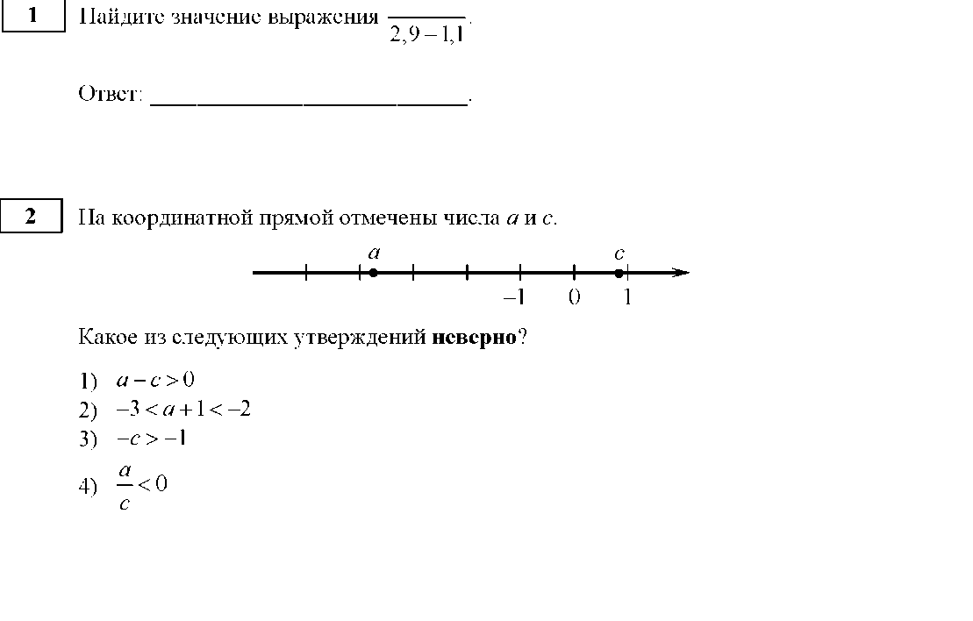

Какое из следующих утверждений неверно?

1) *а – с >0*

2) *–3 < a + 1< - 2*

3) *- c > - 1*

4) *a/b < 0*

3. В каком случае числа , и 7 расположены в порядке возрастания?

1) 7; ; 

2) ; ; 7;

3) ; 7; ;

4) ; ; 7;

4. Решите уравнение *х2 + 2х – 15 =0*

5. Установите соответствие между графиками функций и формулами, которые их задают.

ГРАФИКИ

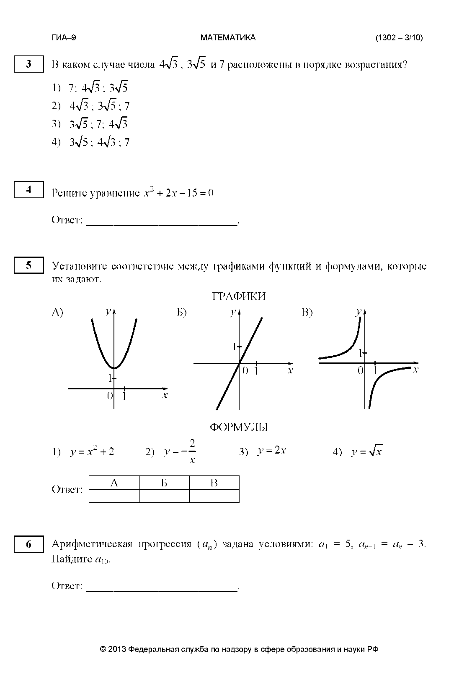

ФОРМУЛЫ

1)  2)  3)  4) 

|  |  |  |
| --- | --- | --- |
| А | Б | В |
|  |  |  |

6. Упростите выражение  и найдите его значение при . В ответе запишите найденное значение.

***Модуль «Геометрия»***

7. Найдите угол АВС равнобедренной трапеции ABCD, если диагональ АС образует с основанием AD и боковой стороной CD углы, равные 20о и 100о соответственно

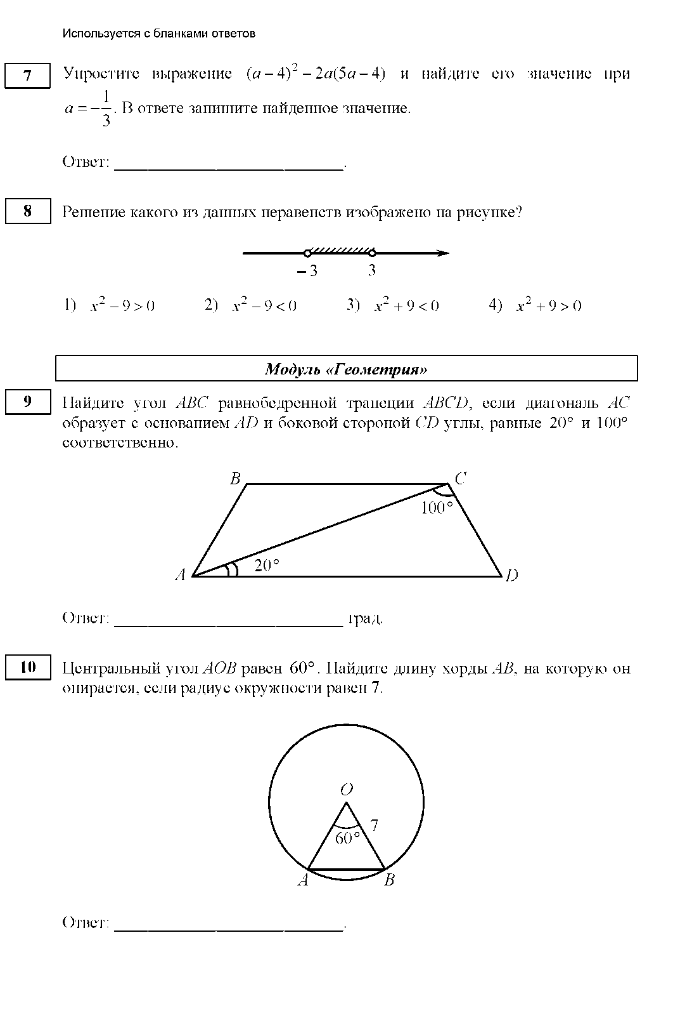

8. Найдите площадь параллелограмма, изображённого на рисунке.

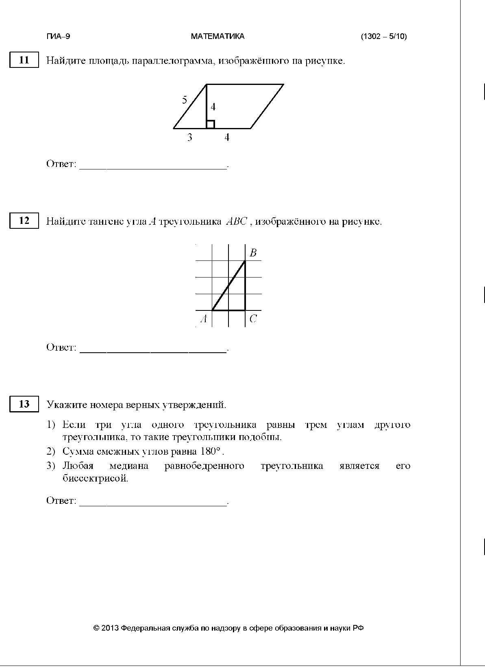

9. Найдите тангенс угла А треугольника ABC , изображённого на рисунке.



10. Укажите номера верных утверждений.

1) Если три угла одного треугольника равны трем углам другого треугольника, то такие треугольники подобны.

2) Сумма смежных углов равна 180о .

3) Любая медиана равнобедренного треугольника является его биссектрисой

***Модуль «Реальная математика»***

11. Бизнесмен Петров выезжает из Москвы в Санкт-Петербург на деловую встречу, которая назначена на 9:30. В таблице дано расписание ночных поездов Москва — Санкт-Петербург.

|  |  |  |
| --- | --- | --- |
| *Номер поезда* | *Отправление из Москвы* | *Прибытие в Санкт-Петербург* |
| 038А | 00:43 | 08:45 |
| 020У | 00:54 | 09:02 |
| 016А | 01:00 | 08:38 |
| 116С | 01:00 | 09:06 |

Путь от вокзала до места встречи занимает полчаса. Укажите номер самого позднего (по времени отправления) из московских поездов, которые подходят бизнесмену Петрову.

1) 038А 2) 020У 3) 016А 4) 116С

12. На рисунке изображён график изменения атмосферного давления в городе Энске за три дня. По горизонтали указаны дни недели, по вертикали – значения атмосферного давления в миллиметрах ртутного столба. Укажите наименьшее значение атмосферного давления в среду.

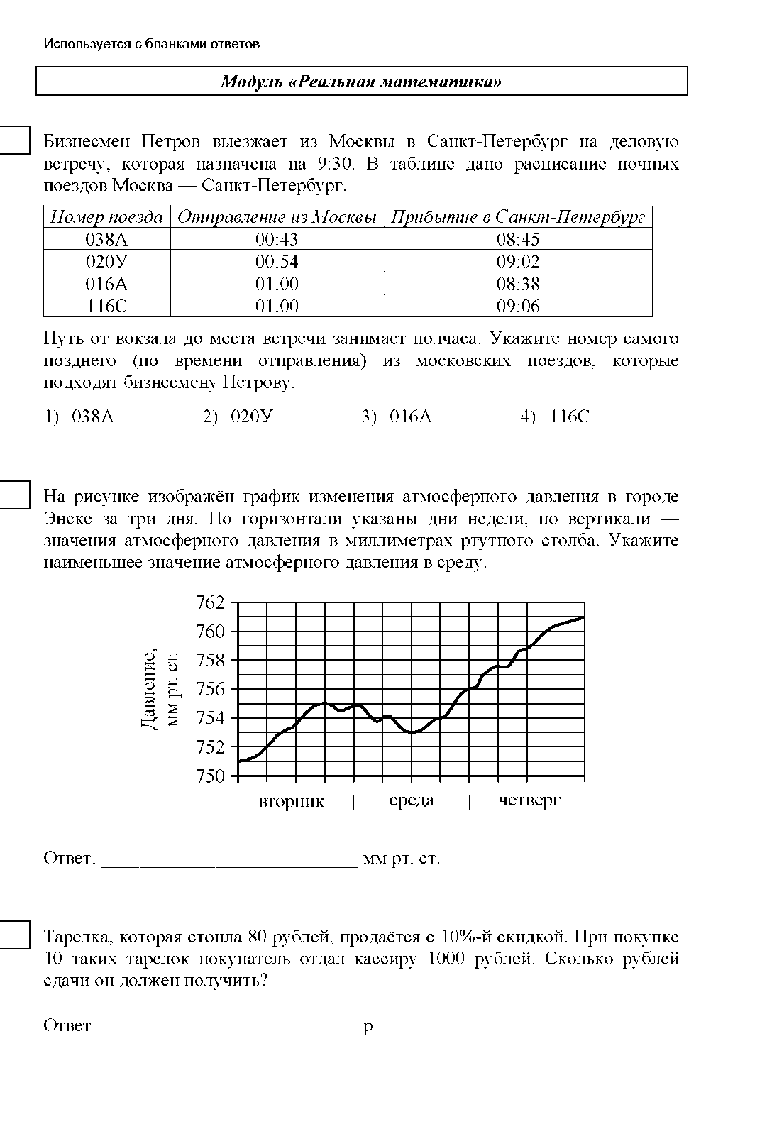

13. Тарелка, которая стоила 80 рублей, продаётся с 10%-й скидкой. При покупке 10 таких тарелок покупатель отдал кассиру 1000 рублей. Сколько рублей сдачи он должен получить?

14. От столба высотой 9 м к дому натянут провод, который крепится на высоте 4 м от земли (см. рисунок). Расстояние от дома до столба 12 м. Вычислите длину провода.

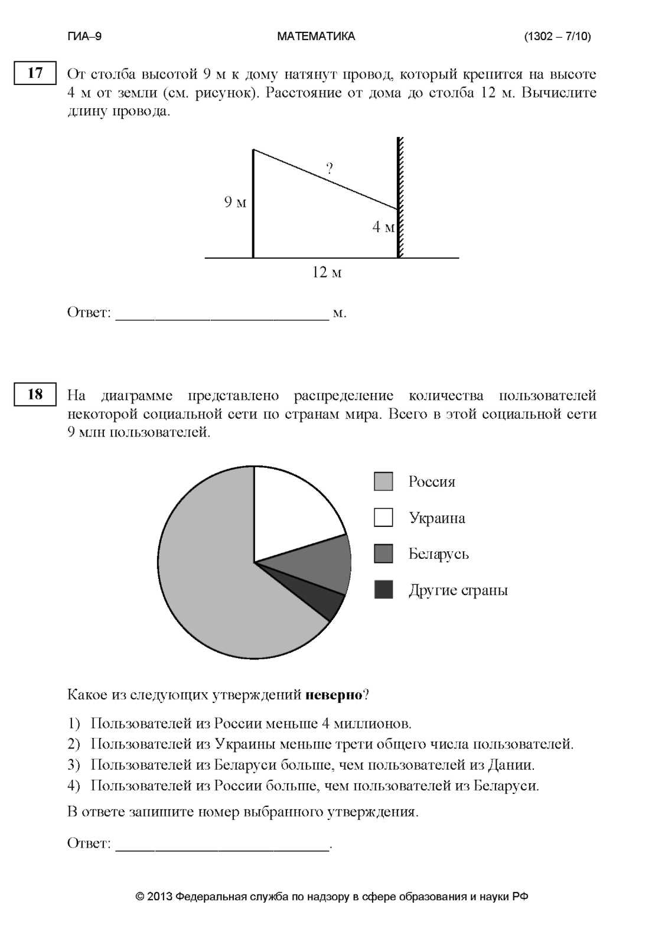

15. На диаграмме представлено распределение количества пользователей некоторой социальной сети по странам мира. Всего в этой социальной сети 9 млн пользователей.



Какое из следующих утверждений неверно?

1) Пользователей из России меньше 4 миллионов.

2) Пользователей из Украины меньше трети общего числа пользователей.

3) Пользователей из Беларуси больше, чем пользователей из Дании.

4) Пользователей из России больше, чем пользователей из Беларуси.

В ответе запишите номер выбранного утверждения.

16. В лыжных гонках участвуют 11 спортсменов из России, 6 спортсменов из Норвегии и 3 спортсмена из Швеции. Порядок, в котором спортсмены стартуют, определяется жребием. Найдите вероятность того, что первым будет стартовать спортсмен не из России.

17. В фирме «Эх, прокачу!» стоимость поездки на такси (в рублях) рассчитывается по формуле , где t — длительность поездки, выраженная в минутах (t > 5). Пользуясь этой формулой, рассчитайте стоимость 10-минутной поездки.

**Часть 2**

***Модуль «Алгебра»***

18. Решите уравнение *х3+ 3х2 – 4х – 12 = 0*

19. Из пункта А в пункт В, расстояние между которыми 13 км, вышел пешеход. Одновременно с ним из В в А выехал велосипедист. Велосипедист ехал со скоростью, на 11 км/ч большей скорости пешехода, и сделал в пути получасовую остановку. Найдите скорость пешехода, если известно, что они встретились в 8 км от пункта В.

20.Постройте график функции и определите, при каких значениях *k* прямая *y = kx* имеет с графиком ровно одну общую точку.

***Модуль «Геометрия»***

21. В треугольнике АВС углы А и С равны 20о и 50о  соответственно. Найдите угол между высотой ВН и биссектрисой BD.

22. В параллелограмме АВСD точки E, F, K и М лежат на его сторонах, как показано на рисунке, причём АЕ = CK, СF = АM.

Докажите, что EFKM — параллелограмм.

23. Медиана BM треугольника ABC равна 3 и является диаметром окружности, пересекающей сторону BC в её середине. Найдите диаметр описанной окружности треугольника ABC .